
ANTEPROJETO DE LEI Nº ________/2019.

“Autoriza ao Poder Executivo disponibilizar aos Diretores das Escolas Municipais de Sete Lagoas, o dispositivo de segurança, conhecido como botão do pânico.”

Art. 1° - O Poder Executivo fica autorizado, a disponibilizar aos Diretores das Escolas
Municipais, o dispositivo de segurança, conhecido como botão do pânico, como medida
preventiva no município de Sete Lagoas.

Art. 2° - O Botão de Pânico só deverá ser utilizado pela Diretora Escolar, quando constatado "perigo iminente", violência, desastres nas escolas.

Art. 3°- Ao ser acionado o botão do dispositivo pela Diretora Escolar, disparar-se-á um
alarme no Centro de Operações da Polícia Militar do Município de Sete Lagoas, coordenado pelo comando do 25º Batalhão de Polícia Militar de Minas Gerais que deslocará uma viatura para atender a ocorrência em caráter de urgência e emergência.

Art. 5°- As despesas decorrentes da execução desta lei correrão por conta das dotações orçamentárias próprias, suplementadas se necessário.

Art. 6°- O poder executivo regulamentará esta lei no prazo de 90 dias contados da publicação desta lei.

Art. 7°- O Poder Executivo poderá expedir os atos que se fizerem necessários à execução desta Lei.

Art. 8°- Esta Lei entra em vigor na data de sua publicação, revogando as disposições em contrário.

Sala das Sessões, 07 de maio de 2019.
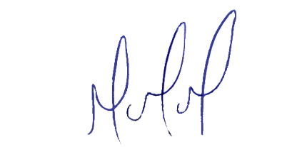
MILTON MARTINS
VEREADOR

JUSTIFICAÇÃO:

O anteprojeto de lei tem como objetivo instituir medida de segurança preventiva nas escolas municipais, conferindo proteção aos professores, alunos, pais e funcionários.
A violência é um problema social que está presente em toda a sociedade, é preciso criar mecanismos para coibi-la, os índices de violência nas escolas do município têm crescido, além de criar políticas para evitá-las, é necessário apresentar ferramentas para combatê-la.
Deste modo, com a implementação desta medida, o fornecimento do botão do pânico aos diretores, a violência contra a comunidade escolar será reduzida, efetivando à segurança pública.
Pela importância do tema em exposição, faz-se o projeto merecedor da atenção dos nobres pares para a apreciação do presente Projeto de Lei, com o intuito de aprová-lo.

